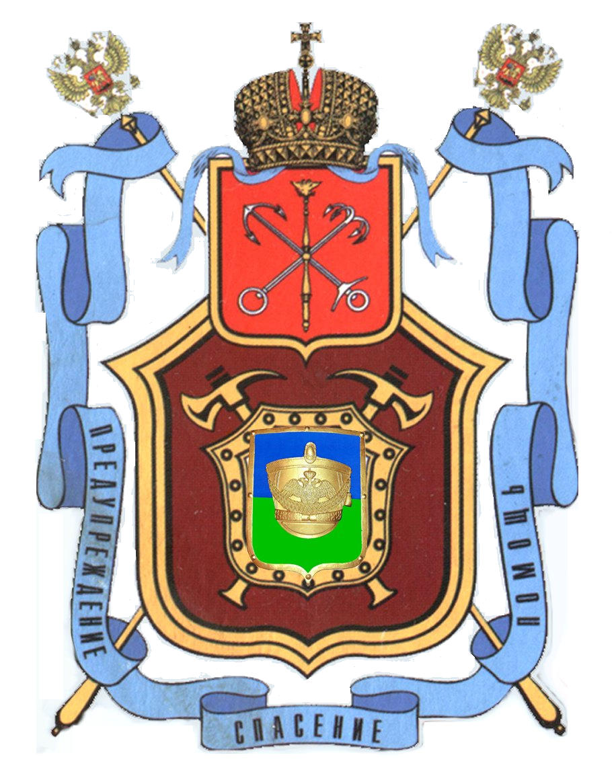

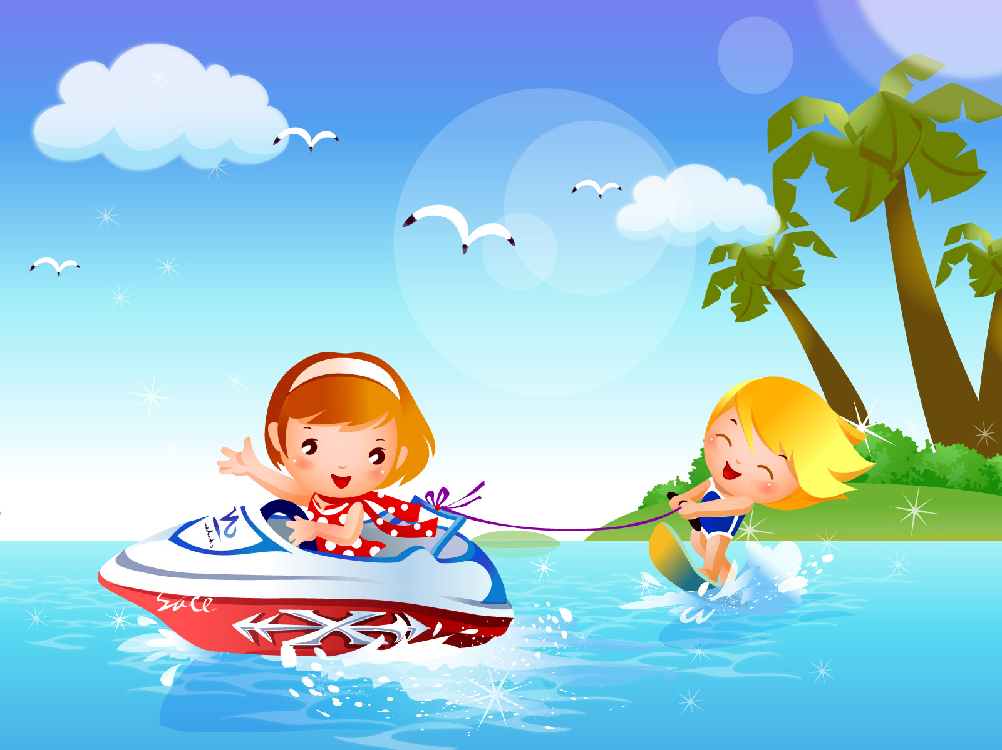
Солнце, воздух и вода - наши лучшие друзья!
Об этом знают все от мала до велика. Но у этого выражения есть и обратная сторона медали.
К сожалению, не все умеют правильно вести себя на воде или рядом с водоёмами.
Поэтому каждый год в летний период на реках и озерах нередко случаются происшествия, а порой и трагические эпизоды.

Основными причинами гибели на воде являются: неумение плавать, употребление спиртного, оставление детей без присмотра, нарушение правил безопасности. Если взрослые гибнут в основном по собственной халатности, то гибель детей, как правило, на совести взрослых.

Помните! Только неукоснительное соблюдение мер безопасного поведения на воде может предупредить беду.

Открытые водоемы, безусловно, источник опасности, и поэтому осторожность при купании и плавании вполне оправдана.
Взрослые должны ознакомить детей с правилами безопасности на водных объектах, прежде чем дети отправятся в лагеря, туристические походы, на пикники.
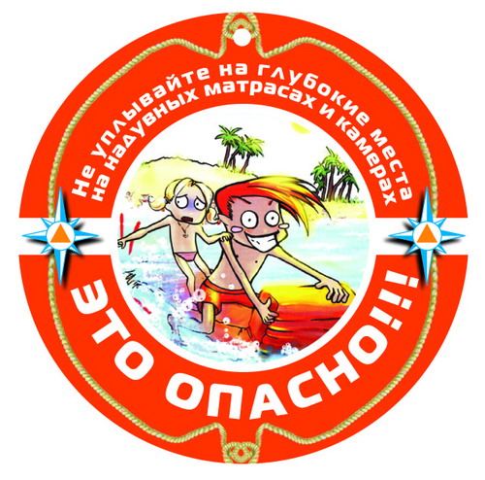
Умение хорошо плавать - одна из важнейших гарантий безопасного отдыха на воде, но помните, что даже хороший пловец должен соблюдать постоянную осторожность, дисциплину и строго придерживаться правил поведения на воде:
- Перед купанием следует отдохнуть.
- Не рекомендуется входить в воду разгоряченным.
- Не отплывайте далеко от берега, не заплывайте за предупредительные знаки.
- Купайтесь в специально отведенных и оборудованных для этого местах.
- Перед купанием в незнакомых местах обследуйте дно.
- Входите в воду осторожно, медленно, когда вода дойдет вам до пояса, остановитесь и быстро окунитесь.
- Никогда не плавайте в одиночестве, особенно, если не уверены в своих силах.
- Не подавайте ложных сигналов бедствия.
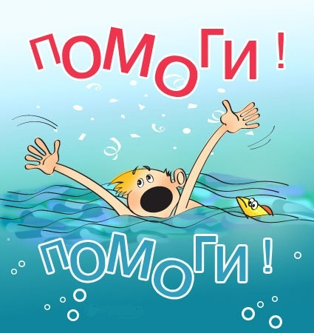
- Следите за играми детей даже на мелководье, потому что они могут во время игр упасть и захлебнуться.
- Не устраивайте в воде игр, связанных с захватами - в пылу азарта вы можете послужить причиной того, что партнер вместо воздуха вдохнет воду и потеряет сознание.
- Учиться плавать дети могут только под контролем взрослых.
- При преодолении водоёмов на лодках несовершеннолетние должны быть в спасательных жилетах.
- Опасно прыгать (нырять) в воду в неизвестном месте - можно удариться головой о грунт, корягу, сваю и т.п., сломать шейные позвонки, потерять сознание и погибнуть.
- Уставший пловец должен помнить, что лучшим способом для отдыха на воде является положение «лежа на спине».
- Попав в быстрое течение, не следует бороться против него, необходимо не нарушая дыхания плыть по течению к берегу.
- Оказавшись в водовороте, не следует поддаваться страху, терять чувство самообладания. Необходимо набрать побольше воздуха в легкие, погрузиться в воду и, сделав сильный рывок в сторону по течению, всплыть на поверхность.
При пользовании лодкой, катамараном, скутером запрещается:

Оправляться в путь без спасательного жилета.
Отплывать далеко от берега.
Вставать, переходить и раскачиваться в лодке.
Нырять с лодки.
Залезать в лодку через борт.
Если тонет человек:
Сразу громко зовите на помощь: «Человек тонет!».
Попросите вызвать спасателей и бригаду скорой помощи.
Бросьте тонущему спасательный круг или длинную веревку с узлом на конце.
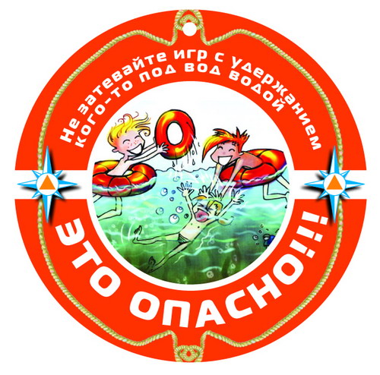
Если хорошо плаваете, снимите одежду и обувь и вплавь доберитесь до тонущего. Заговорите с ним.
Если услышите адекватный ответ, смело подставляйте ему плечо в качестве опоры и помогите доплыть до берега.
Если же утопающий находится в панике, схватил вас и тащит за собой в воду, применяйте силу. Если освободиться от захвата вам не удается, сделайте глубокий вдох и нырните под воду, увлекая за собой спасаемого. Он обязательно отпустит вас.
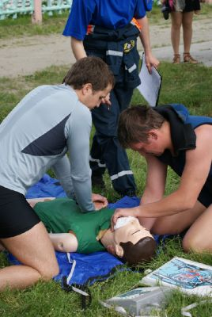
Если утопающий находится без сознания, можно транспортировать его до берега, держа за волосы.

Если тонешь сам:
Не паникуйте.
Снимите с себя лишнюю одежду, обувь, кричите, зовите на помощь.
Перевернитесь на спину, широко раскиньте руки, расслабьтесь, сделайте несколько глубоких вдохов.
Прежде, чем пойти купаться, не забудьте взять с собой английскую булавку. Она поможет вам, если в воде начнутся судороги.
Если же у вас свело ногу, а булавки при себе нет, ущипните несколько раз икроножную мышцу.
Если это не помогает, крепко возьмитесь за большой палец ноги и резко выпрямите его. Плывите к берегу.

Вы захлебнулись водой:

Не паникуйте, постарайтесь развернуться спиной к волне.
Прижмите согнутые в локтях руки к нижней части груди и сделайте несколько резких выдохов, помогая себе руками.
Затем очистите от воды нос и сделайте несколько глотательных движений.
Восстановив дыхание, ложитесь на живот и двигайтесь к берегу.
При необходимости позовите людей на помощь.

Помощь пострадавшему:
Как только спасенный будет вынесен на берег, необходимо восстановить его дыхание.
Для этого надо снять с него одежду, освободить рот и нос от попавших туда песка, грязи и удалить воду из легких и желудка.
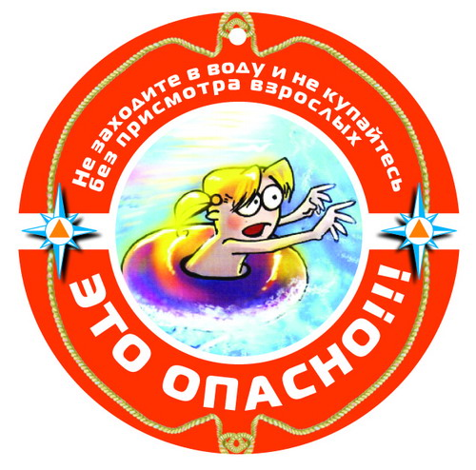
При этом оказывающий помощь становится на одно колено, на другое кладет пострадавшего животом вниз и рукой сильно надавливает на его спину между лопатками до тех пор, пока изо рта не перестанет вытекать пенистая жидкость.
Затем приступить к искусственному дыханию и непрямому массажу сердца и делать это до тех пор, пока человек не начнет дышать.
Одновременно с этим необходимо вызвать скорую помощь по телефону 112.

СПб ГКУ «Пожарно-спасательный отряд по Красносельскому району»
тел. 744-32-63, 300-86-63.

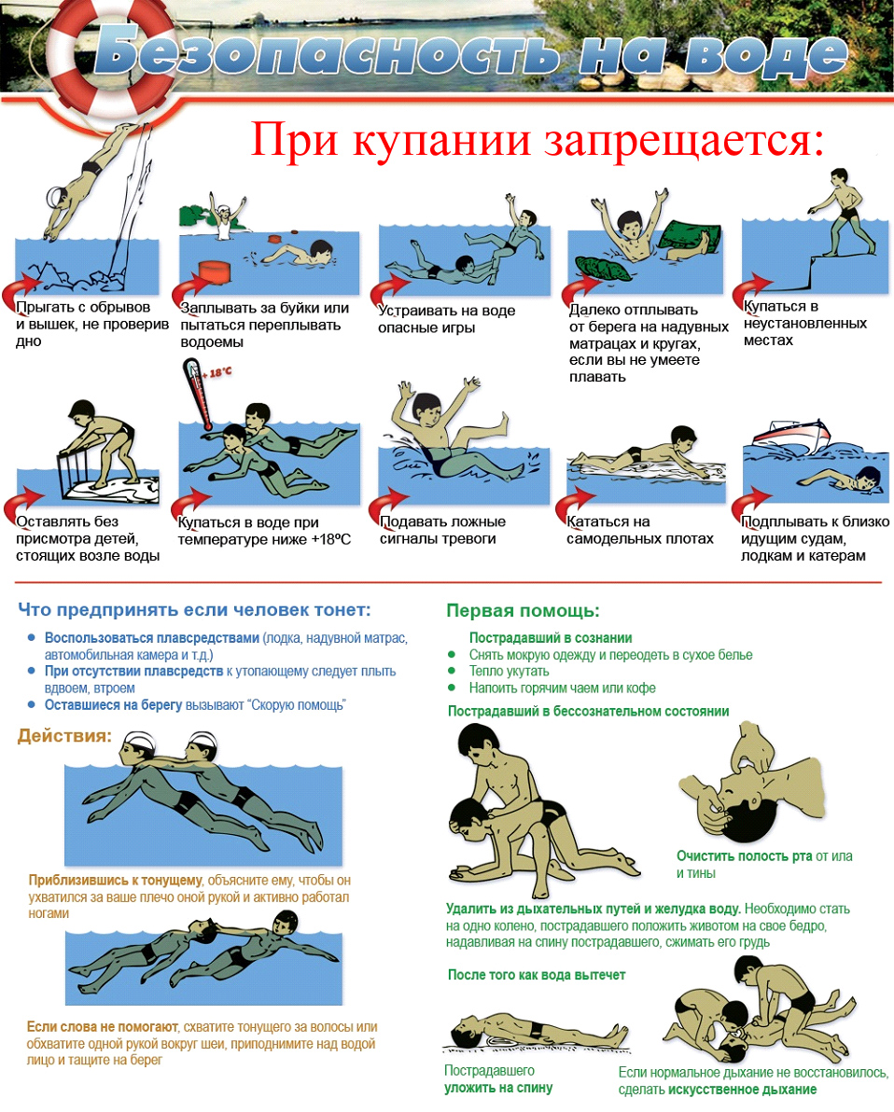

СПб ГКУ «Пожарно-спасательный отряд по Красносельскому району»
тел. 744-32-63, 300-86-63.

